Comment mettre se ficher en mode application :
dans le dossier GameShop sélectionner se fichier ;
copier coller le fichier dans bureau.

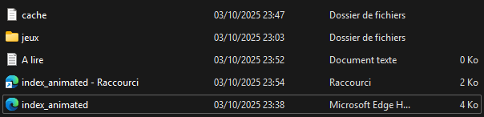
2 si sur votre raccourcis il n’y a pas d’image te que le logo de edge reste vous pouvez la changer :
fait click droit sur votre raccourcis et suivez les étape qui suive :

propriété (la clef a molette )
changer icon(ouvrer le fichier GameShop et aller dans le dossier cache et sélectionner l’image )
puis fait ok ou appliquer et voila

3 si il y a un problème avec les jeux ou l’application envoyer un mail a :
lpatitouan.delaunay@gmail.com
ou aller me voir directement.

Aussi si vous avez des idee de jeux a ajouter contacter moi.

4 aller voir si votre application est a jour pour cela aller sur le lien drive :

https://drive.google.com/drive/folders/1m-8LjnGOaHnxR20uClEmXmMMpbIOrxnA?usp=drive_link

